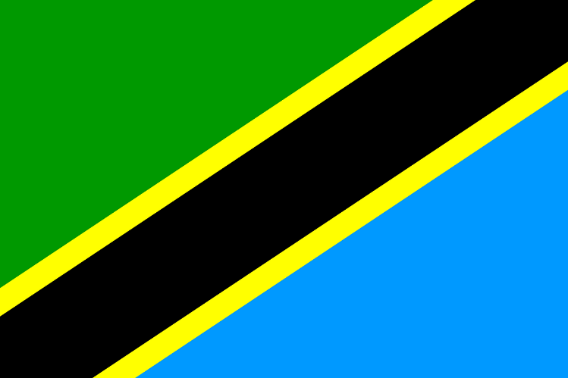
Stato: Tanzania
sistema politico: repubblica semipresidenziale
lingue ufficiali: swahili, inglese
capitale: Dodoma
popolazione: 44.928.923 abitanti (2012)
superficie: 945.090 km2
moneta: scellino tanzaniano

Caratteristiche nome:
Il nome "Tanzania" è una parola macedonia nata dalla fusione di "Tanganica" (nome dell'amministrazione fiduciaria britannica che corrisponde alla Tanzania continentale) e "Zanzibar"; fu adottato quando i due soggetti si unirono nel 1964. Il nome "Tanganyika" deriva dalle parole swahili tanga, "navigare", e nyika ("pianura disabitata", "landa desolata") e si riferiva originariamente al lago Tanganica. Il nome di Zanzibar viene, invece, da zengi, il nome della popolazione locale (per intendere "nero"), e dal suffisso persiano bār, che significa "costa" o "riva".
Popolazione:
Nel 2012 (data dell'ultimo censimento) la popolazione stimata era di 44.928.923 abitanti^{[2]}, con un tasso di crescita annuo intorno al 2%. La distribuzione della popolazione è molto eterogenea, con densità variabili da 1 persona per chilometro quadrato nelle regioni aride, a 51 per chilometro quadrato sugli altopiani umidi, fino ai 134 per chilometro quadrato dell'isola di Zanzibar^{[12]}. Quasi l'80% della popolazione è rurale. Dar es Salaam è la più grande città ed è la capitale commerciale; Dodoma, che si trova nel centro della Tanzania è sede del Parlamento e (almeno ufficialmente) la capitale amministrativa. La popolazione è costituita da più di 120 differenti etnie, di cui i Sukuma, i Nyamwezi, gli Hehe-Bena, i Gogo, gli Haya, i Makonde, i Chagga e i Nyakyusa composti da almeno 1 milione di persone. Altri gruppi minoritari comprendono Pare, Shambaa (o Shambala) e Ngoni. La maggior parte dei Tanzaniani, tra cui ad esempio i grandi gruppi etnici dei Sukuma e dei Nyamwezi, sono popoli bantu (almeno dal punto di vista linguistico). Tra i popoli nilotici si includono i nomadi Maasai. La popolazione comprende anche Arabi, Indiani, Pakistani, e piccole comunità europee e cinesi. Nel 1994, la comunità asiatica ammontava a 50.000 abitanti nella Tanzania continentale e a 4.000 a Zanzibar, ma poi è molto cresciuta. Si stimano circa 70.000 arabi e 10.000 cittadini europei residenti in Tanzania^{[13]}. Come gran parte dei Paesi africani, la Tanzania è afflitta dall'epidemia dell'AIDS. I dati ufficiali indicano il 7% della popolazione adulta, con una forte penetrazione nella classe d'età tra i 20 e i 34 anni. La Tanzania è nota anche per l'alta incidenza di condizioni genetiche ereditarie come l'albinismo. Secondo le ultime stime, questa anomalia genetica colpisce un tanzaniano su 1.400^{[senza fonte]}; ciò è attribuito dagli esperti alla grande diffusione di matrimoni tra consanguinei che avvengono soprattutto nelle zone rurali più remote del paese. Oltre ad evidenti problemi di salute, l'albinismo costituisce anche un grave problema sociale: credenze popolari, diffuse in molte parti dell'Africa Sub-sahariana, attribuiscono alle parti del corpo degli albini poteri taumaturgici e gli "stregoni" locali se ne servono per preparare pozioni poi rinvendute a caro prezzo.
Ordinamento statale, economia e politica:
- La Tanzania è amministrativamente suddivisa in 30^{[18]} regioni, chiamate mikoa che a loro volta sono suddivise in circa 130 distretti (wilaya). Dar es Salaam (4.364.541 abitanti in tutta la zona metropolitana^{[19]}) è situata sulla costa dell'Oceano Indiano di fronte all'isola di Zanzibar. È capoluogo della piccola regione omonima. Dar es Salaam è il principale porto della nazione e un importante nodo ferroviario (linea per i laghi Tanganica e Vittoria, e linea per Lusaka, capitale dello Zambia). Collegata da un oleodotto a Ndola (Zambia), è servita dall'Aeroporto Internazionale Julius Nyerere ed è anche il maggior centro industriale del paese (complessi alimentari, del tabacco, tessili, cementieri, farmaceutici e chimici). La città fu fondata nel 1862 dal sultano di Zanzibar, che le diede il nome attuale (che significa "porto della pace"). Nel 1896 sostituì Bagamoyo come capitale dell'Africa Orientale Tedesca, passando poi nel 1916 sotto l'amministrazione britannica. È stata capitale della Tanzania fino al 1973, quando le funzioni politiche ed amministrative vennero trasferite (ufficialmente) a Dodoma. Zanzibar (223.033 abitanti^{[20]}), capoluogo dell'omonima unità federata, si trova sull'isola di Unguja (spesso indicata come "isola di Zanzibar") ed è un importante mercato dell'avorio e maggior polo commerciale e scalo marittimo dell'isola. Nell'antichità fu un fiorente centro del commercio degli schiavi. Arusha (416.442 abitanti^{[21]}) è il capoluogo della regione omonima e si trova a 1450 m s.l.m., ai piedi del monte Meru (4.556 m). La sua posizione le permette di godere di un clima temperato tutto l'anno nonostante la vicinanza all'Equatore. Inoltre la prossimità con l'Aeroporto Internazionale del Kilimangiaro l'ha resa il punto di partenza per i safari organizzati nel nord del Paese. La città nacque come forte di guarnigione durante la colonizzazione tedesca e fu sede della Comunità dell'Africa Orientale dal 1967 al 1977 e di nuovo dopo la sua ricostituzione. Ha poi ospitato il Tribunale penale internazionale per il Ruanda.
- Il reddito annuo pro capite nel 2012 è di circa 629$ (nominali)^{[4]}. Il 60% della popolazione è privo dell'elettricità e il 40% dell'acqua potabile. Negli ultimi anni si è tuttavia registrata una crescita contenuta ma costante permessa dalla stabilità politica. L'economia dipende in gran parte dall'agricoltura, che pesa per circa 60% del PIL, costituisce l'85% delle esportazioni e impiega l'80% della forza lavoro. Le condizioni geografiche e climatiche limitano i campi coltivati al 5% del territorio. L'industria pesa circa il 10% del PIL ed è prevalentemente limitata alla trasformazione dei prodotti agricoli. La Banca Mondiale, il Fondo Monetario Internazionale e bilateral donors hanno fornito fondi per risollevare la deteriorata infrastruttura economica della Tanzania. Le grandi risorse naturali come giacimenti d'oro e i parchi nazionali non sono sfruttate appieno e generano poco reddito. La crescita degli anni 1991-99 ha generato un aumento della produzione industriale e un sostanziale incremento dell'output di minerali trainato da oro e cobalto. Recenti riforme del sistema bancario hanno favorito la crescita degli investimenti. Il bilancio dello stato è gravato da un onerosissimo debito pubblico, che limita la possibilità di attuare riforme strutturali. Un settore molto sviluppato è quello del turismo.
- Dal 1977 il paese è stato retto dal partito unico Chama cha Mapinduzi (CCM, Partito della Rivoluzione), guidato dal "padre della patria" Julius Nyerere. Il movimento era di ispirazione socialista e nacque dalla fusione dei fronti di liberazione nazionali del Tanganica e di Zanzibar. Julius Nyerere lasciò liberamente il potere nel 1985. Nell'ottobre del 1995 terminò il regime di partito unico con le prime elezioni multi-partitiche. Il CCM vinse le elezioni e il 23 novembre 1995 insediò Benjamin Mkapa alla carica di presidente della Repubblica (che è anche capo del Governo); il presidente venne riconfermato nel 2000. L'opposizione, divisa e instabile, non ha saputo proporsi come alternativa alle elezioni del 1995, del 2000 e del 2005. Così il 20 dicembre 2005 diventa presidente della repubblica Jakaya Mrisho Kikwete che nomina primo ministro Edward Ngoyayi Lowassa, poi dimessosi in seguito a scandali. Anche l'attuale presidente, John Magufuli, entrato in carica il 5 novembre 2015, e l'attuale primo ministro Kassim Majaliwa, in carica dal 20 novembre 2015, sono esponente del CCM. Anche dopo le elezioni del 2010, molto combattute, il CCM detiene la maggioranza dei seggi in parlamento. Nel 2018 il Presidente John Magufuli appoggia il giovane governatore Paul Makonda nella caccia agli omosessuali che vivono in Tanzania chiedendo aiuto anche alla popolazione per scovarli. Sostengono che è preferibile far arrabbiare i paesi occidentali che "il Dio dei cristiani e dei musulmani".

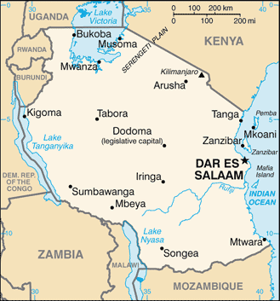
Cartina rappresentativa dello stato.

